Звіт
з дисципліни «Проектування кібер-фізичних систем»
на тему «Клітинні автомати»

студента групи ТВ-33
Домарацького Дмитра

Завдання:
Розробити модель епідемії або лісової пожежі за допомогою клітинних автоматів. Навчитися програмувати та візуалізувати динамічні процеси у складних системах.

Розв’язання:
У мене п’ятий варіант (непарний), тому у мене буде модель поширення епідемії.
Опис клітинного автомата наступний:
Клітини: кожна клітина може бути в одному з трьох станів: здорова (S), інфікована (I), або відновлена (R).
Правила переходу:
- Здорова клітина може стати інфікованою, якщо поруч з нею є інфіковані клітини.
- Інфікована клітина з часом стає відновленою.
- Відновлена клітина більше не може бути інфікованою.
Параметри:
- Ймовірність інфікування для здорової клітини (P_infect).
- Час від інфікування до відновлення (T_recover).
Напишемо програму мовою C++, яка реалізує вибрану модель. Використаємо бібліотеку SFML для обробки та візуалізації даних. В якості середовища розробки будемо використовувати VisualStudio.

Кроки реалізації наступні (рисунок 1):
- Ініціалізація простору клітинного автомата.
- Визначення початкових умов (кілька інфікованих клітин).
- Реалізація правил переходу для кожного кроку часу.
- Візуалізація кожного кроку еволюції системи.
Кліти́нний автома́т (КА) — дискретна математична модель, яка визначає сукупність та описується набором клітинок, що утворюють періодичну решітку, та заданими правилами переходу, що визначають стан клітини за поточним станом самої клітинки та тих її сусідів, що знаходяться від неї на певній відстані, яка не перевищує максимальну. Клітинний автомат (КА) не є сам по собі кіберфізичною системою, але може бути її частиною або моделлю для аналізу складної поведінки таких систем, як: розповсюдження інфекції, пожежі, ділення біологічних клітин тощо. Такі моделювання допомагають ухвалювати рішення в біології, медицині, екології, географії, урбаністиці тощо.
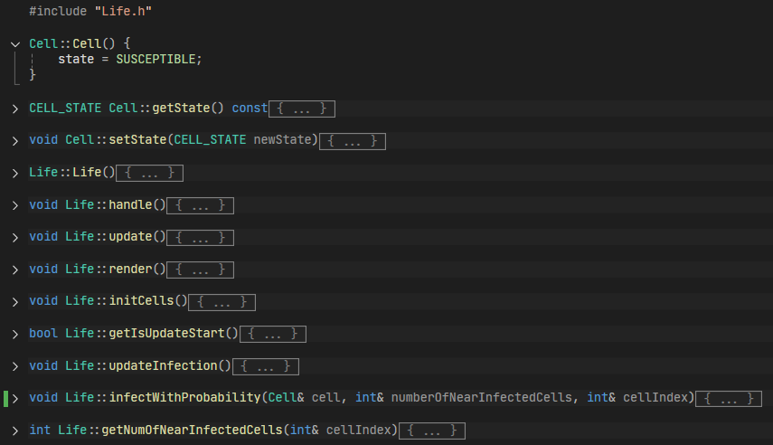
Рисунок 1 — код програми

Результати (рисунок 2):
- Візуалізуємо динаміку процесу для кількох різних значень параметрів (P_infect, T_recover для моделі епідемії);
- Проаналізуємо, як змінюється поведінка системи при зміні параметрів.
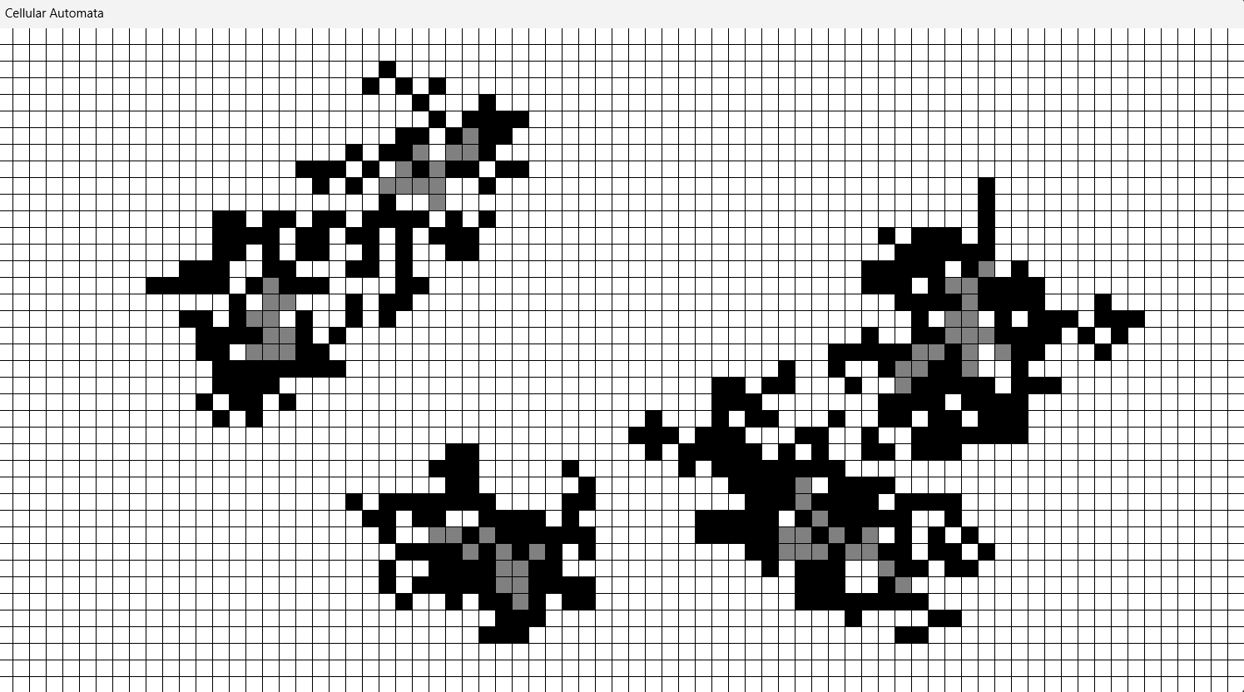
Рисунок 2 — результат виконання
При аналізі можна помітити, що чим більша різниця між параметрами, тим швидше розповсюджується епідемія, і навпаки.

